Приложение 4



По теме: «Стерилизация»

Студенты работают с нормативными документами и инструкциями, выполняют задания аудиторной самостоятельной работы в дневники.

Оформляют медицинскую документацию.

Осуществляют укладку материала в бикс.

Накрытие стерильного стола.

Изготовление перевязочного материала

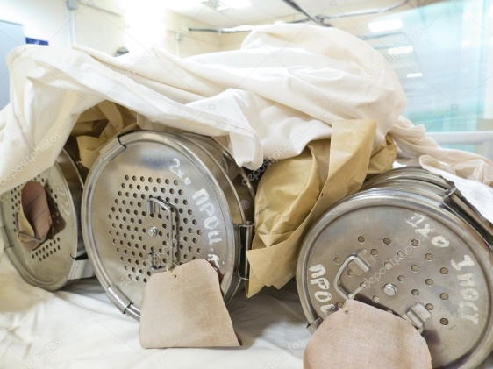

**Правила укладки материала в биксы**

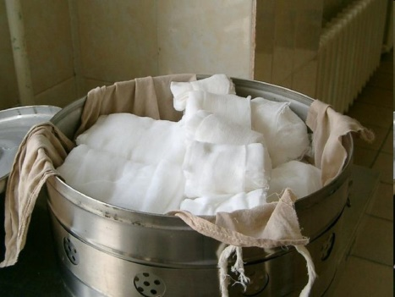  
Общие принципы укладки материалов в биксы: рыхло, послойно, вертикально:

* проверить исправность бикса;
* обработать бикс 5% р-ом нашатырного спирта;
* на дно бикса помещают развернутую простыню или полотняную салфетку, концы которых размещают снаружи /для сбора конденсата/;
* перед закладкой халаты, простыни, полотенца тщательно осматривают, обнаруженные дырки штопают, оторванные пояса и завязки пришивают;
* простыни расстилают на столе и с узкого конца загибают на ширину 50 см, затем складывают вчетверо продольно /пополам дважды/ и скручивают в рыхлый рулон, начиная с незагнутого конца;
* халаты складывают продольно пополам рукавами и вязками внутрь, в правый карман кладут пояс или тесемку, выполняющую его функцию, затем борты халата продольно загибают и халат рыхло скручивают в виде рулона, начиная с подола;
* полотенца складывают пополам и скатывают в рулон;
* белье укладывают в биксы вертикально параллельно движению пара, кроме того это позволяет сразу найти то, что нужно и извлечь необходимый материал, не нарушая порядок в биксе;
* материал укладывают рыхло /между рулонами должна свободно проходить ладонь/, что обеспечивает свободное прохождение пара между бельем и внутрь рулона;
* верхние края рулонов белья не должны касаться крышки стерилизатора при ее закрытии;
* перевязочный материал /салфетки по 20 штук, шарики, завернутые в марлевую салфетку/ укладывают стопками по секциям;
* резиновые перчатки внутри и снаружи пересыпают тальком для предохранения их от склеивания, между перчатками проклады-вают марлю или бумагу, каждую пару перчаток заворачивают отдельно в марлю или бумагу и помещают в бикс /температура стерилизации 120 С/;
* в верхнюю, центральную и нижнюю части бикса помещают индикаторы контроля стерильности;
* после наполнения бикса края выстилающей его простыни заворачивают один на другой поверх содержимого;
* в один из биксов сверху простыни закладывают халат, а на него несколько марлевых салфеток и полотенце, чтобы операционная сестра, вымыв и вытерев руки, могла надеть стерильный халат, не открывая остального материала в биксе;
* крышку бикса закрывают, укрепляют имеющимся крючком на цепочке и прочно фиксируют тесьмой, чтобы крышка случайно не открылась;
* к ручке на крышке бикса привязывают клеенчатую этикетку, на которой простым карандашом указывают отделение, какой материал и сколько его находится в биксе, а после стерилизации - дату стерилизации и подпись сестры, производившей стерилизацию;
* открывают боковые отверстия бикса, через которые в него проникает пар; сразу после извлечения бикса из автоклава эти отверстия закрывают.

## Накрывание стерильного стола Цель:сохранение стерильности медицинского инструментария, перевязочного материала, белья. Показания:подготовка к работе процедурного и перевязочного кабинетов, операционной. Оснащение:бикс со стерильным бельем, перевязочным материалом, перчатками; дезинфицирующий раствор для обработки стола, чистые перчатки. Алгоритм действий:

1. Обработайте поверхность стола 3 % раствором хлорамина дважды с интервалом в 15 мин.
2. Проверьте вид укладки, дату стерилизации на бирке бикса и наличие подписи работника, проводившего стерилизацию.
3. Проставьте дату, время вскрытия бикса и свою подпись.
4. Наденьте маску, вымойте руки, обработайте гигиеническим способом, наденьте стерильные перчатки.
5. Попросите помощника открыть крышку стерилизатора или нажать на педаль подставки для бикса, проверьте индикаторы стерилизации.
6. Стерильным пинцетом откиньте углы пеленки в стороны и закройте ею края бикса.
7. Достаньте простыню, сложенную в четыре слоя, не касаясь нестерильных поверхностей (в том числе своего халата), накройте ею поверхность стола так, чтобы нижний край простыни свисал на 20-30 см ниже поверхности стола.
8. Два верхних слоя простыни приподнимите и сложите «гармошкой» на задней поверхности стола;
9. Достаньте вторую простыню, сложенную вчетверо или вдвое, и положите на два слоя первой простыни (вторая простыня должна свисать на 5 см ниже края стола);
10. Закройте вторую простыню двумя слоями первой простыни;
11. Закрепите стерильными цапками 2 слоя верхней простыни и 2 слоя внутренней (при восьмислойном столе) или 2 слоя верхней простыни и 1 слой внутренней простыни (при шестислойном столе).
12. Разложите стерильный материал или инструментарий на внутренней поверхности второй простыни, в правом ближнем углу - стерильную салфетку и пинцет (мини-столик);
13. Держа цапки в руках, закройте стерильный стол так, чтобы верхние слои прикрывали внутренние.
14. Прикрепите бирку с датой, временем накрытия и Ф.И.О. медицинской сестры.

Сроки сохранения стерильности стерильных столов:

* мини-столика – 2 часа;
* в процедурном кабинете – 6 часов;
* в операционном блоке - 24 часа, если инструментарием со стола не пользовались;
* стерильный стол накрывается в процедурном кабинете, в перевязочной или в операционной, в которых перед началом работы обязательно включаются бактерицидные лампы не менее, чем на 60 минут;
* стерильный стол не должен оставаться открытым ;
* медицинская сестра не должна брать стерильный инструментарий со стола руками, а только стерильным пинцетом, который должен лежать в правом углу стерильного стола.

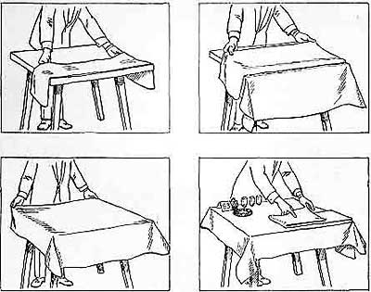

#### Изготовление перевязочного материала (салфетки, турунды, шарики, тампоны)

**Изготовление салфеток**  
***Показание:*** для защиты от воздействия внешней среды операционной раны, раневых поверхностей, полученных вне лечебного учреждения.  
***Оснащение:*** марля.  
***Примечание.*** Марля используется мягкая, гигроскопичная, обезжиренная.  
***Последовательность действий:***— раскроить марлю для салфеток размером: 20х25 см — для малых, 30х40 см — для средних, 60х40 см — для больших  
— сложить марлю по длине с двух сторон к середине (на середине салфетки концы соприкасаются)  
— сложить по ширине сложенную по длине салфетку (на середине салфетки концы соприкасаются)  
— перегнуть салфетку на середине, на месте соприкосновения концов салфетки  
— сложить салфетки по 1О штук, связав полосками марли  
Примечание. Следить за тем, чтобы в приготовленных салфетках не было ниток из марли, для предотвращения попадания их в рану  
**Изготовление большого тампона**  
  
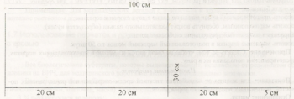

#### Изготовление турунды

***Показание:*** для дренирования гнойных ран.  
***Оснащение:*** бинт шириной 5 см.  
— разрезать бинт на отрезки длиной 40-50 см  
— подвернуть концы бинта с двух сторон внутрь на 1-1,5 см  
— сложить отрезок бинта по длине с двух сторон так, чтобы концы соединились на середине отрезка  
— сложить еще раз отрезок бинта по длине так, чтобы концы, соединенные на середине, оказались внутри отрезка бинта  
— прогладить о край стола отрезок бинта для закрепления  
— намотать на 2-4 пальцы левой руки приготовленную турунду  
— снять с пальцев и оставшуюся часть турунды продернуть в отверстие, оставленное после снятия турунды с пальцев

#### http://www.reafarm.biz/wp-content/uploads/2016/03/888.jpgИзготовление тампона

***Показание*:** для тампонады ран при кровотечении.  
***Оснащение:*** бинт шириной 10 см, длиной — 5 м.  
Последовательность действий:  
— сложить бинт небольшими отрезками продольно так, чтобы концы соединились на середине  
— сложить еще раз отрезок так, чтобы концы, соединенные на середине, были спрятаны внутрь  
— прогладить о край стола отрезок бинта для закрепления  
— скрутить тампон в клубок  
***Примечание.*** Готовить тампон небольшими кусочками. Полученные 4 слоя бинта разрезают поперечно на куски длиной 20, 30, 50 см.

**По теме: «Стерилизация»**



|  |  |  |  |  |  |  |
| --- | --- | --- | --- | --- | --- | --- |
| № | ФИО | Устный опрос | Тест контроль | Диктант | Алгоритмы | Итоговая оценка |
| 1 |  |  |  |  |  |  |
| 2 |  |  |  |  |  |  |
| 3 |  |  |  |  |  |  |
| 4 |  |  |  |  |  |  |
| 5 |  |  |  |  |  |  |
| 6 |  |  |  |  |  |  |
| 7 |  |  |  |  |  |  |
| 8 |  |  |  |  |  |  |
| 9 |  |  |  |  |  |  |
| 10 |  |  |  |  |  |  |

(оценивание по 5 – бальной системе)

**Критерии оценки исходного уровня знаний (фронтальный опрос):**

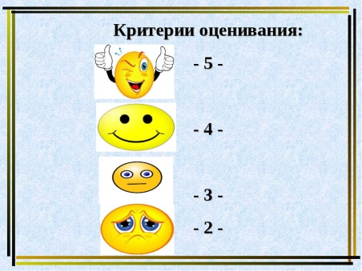  
**«5» -** активное участие в обсуждении, правильные ответы на вопросы, дополнение ответов.   
**«4» -** активное участие в обсуждении, правильные ответы на вопросы с небольшими неточностями.  
**«3» -** недостаточная активность на занятии, ошибки при ответах на вопросы.   
**«2»** **-** пассивность на занятии, грубые ошибки при ответах на вопросы.  
  
**Критерии оценки по выполнению алгоритмов:**

**«5»**- задание выполнено без ошибок .   
**«4»**- задание выполнено с незначительными замечаниями и дополнениями   
«**3»**- задание выполнено с ошибками .   
**O баллов** - задание не выполнено или выполнено с грубыми ошибками 

**Критерии оценивания тестовых заданий:**

**«5» -**ошибок нет или 1ошибка;   
**«4»** - 1-2 ошибки;   
**«3»** - 4-5 ошибок;   
**«O» баллов** - 6 и более ошибок.